Testy chemických malt pro kruhy a borháky

Testované malty 1. Malta Wurth, Wit – C 140
2. Den Braven, FIX-O-CIM
3. Chemická malta CM – PS (výrobce – dodavatel neuveden)
4. Ampule Fischer RM –chemická kotva

- Kruhy – k testům byly použity pozinkované kruhy Raveltik.
Kruhy byly zasazeny do pískovcového bloku. Jeden kruh byl osazen v pískovcové stěně ve Škrovádě. Při těchto testech nebyla použita ampule Fischer RM.
Závěr zkoušek: Všechny malty vyhověly pro minimální zatížení 15 kN v ose dříku. Při zatížení 30kN, docházelo k rozlomení pískovcového bloku. Kruh osazený ve
Škrovádě odolal zatížení 40 kN.
Chemická malta CM – PS není spolehlivá, část malty vytlačená jako zkouška nevytvrdila a to nejen na začátku vytlačování, ale i po vytlačení cca 1/3 obsahu kartuše. Tuto maltu NEPOUŽÍVAT!
Pro zvýšení náročnosti testu byly tyto kruhy zasazeny pouze do dvou třetin délky

. 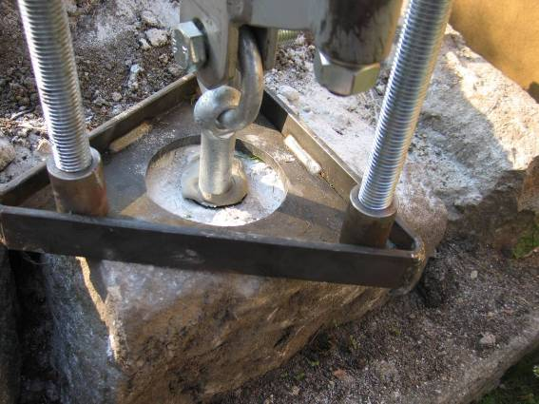
Zkouška v pískovcovém bloku

Následně jsme zkoušeli kruh zkušebně osazený v Drábských Světničkách. Použitá malta Fischer. Kruh odolal zatížení 40 kN v ose dříku.

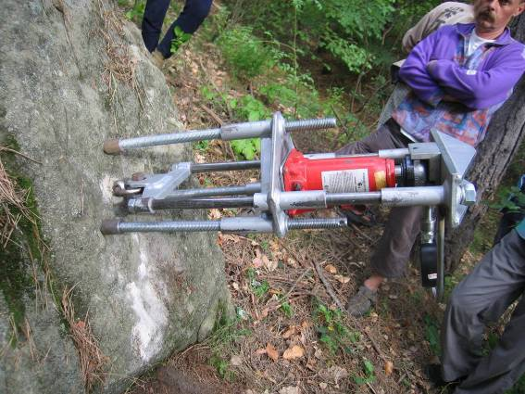
Zkouška kruhu na Drábkách

- Borháky – k testům byly použity borháky Raveltik, délka dříku 80 mm.
Jeden borák byl zasazen do pískovcového bloku, ostatní do žukového bloku.
Závěr zkoušek: Borhák, osazený do pískovcového bloku odolal zatížení pouze 9.5kN. Borhák byl vytažen z pískovce včetně neporušené malty, která pevně držela na dříku. Borháky, lepené maltami Wit – C 140 a FIX –O-CIM vydržely zatížení 35 kN. Stejně tak odolal borhák lepený pomocí ampule Fischer RM systémem postupného zatloukání a otáččění. Tato malta byla testována proto, že ji používají někteří lezci při prvovýstupech, nebo při výměně jednotlivých jištění.

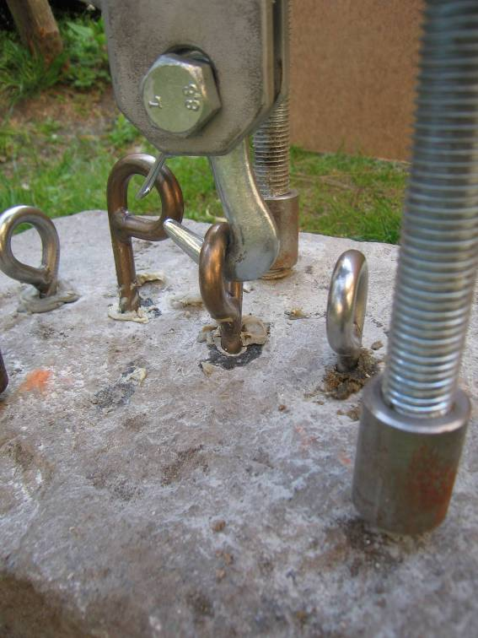
Zkouška boráků, druhý zleva nevytvrzená malta CM-PS

Vzhledem k tomu, že jsou borháky certifikovány s předepsanou maltou, je nutno při údržbě, kterou provádí složka ČHS, zásadně tuto maltu používat.

- Testy provedené v Moravském Krasu – Sloup a Holštýn.
Sloup: Testován byl ocelový, pozinkovaný borhák „Pestr“, lepený chemickou kotvou Fischer RM a nerezový borhák Raveltik, lepený chemickou maltou Fischer. Testované borháky byly ve výstupových cestách, nebyly osazeny zvlášť pro testy, to znamená, že nebyly osazovány s větší pečlivostí, než při běžné údržbě. Oba borháky odolaly osovému zatížení 35 kN.

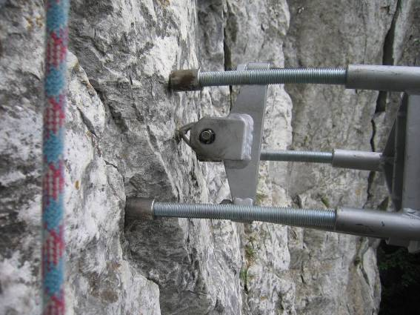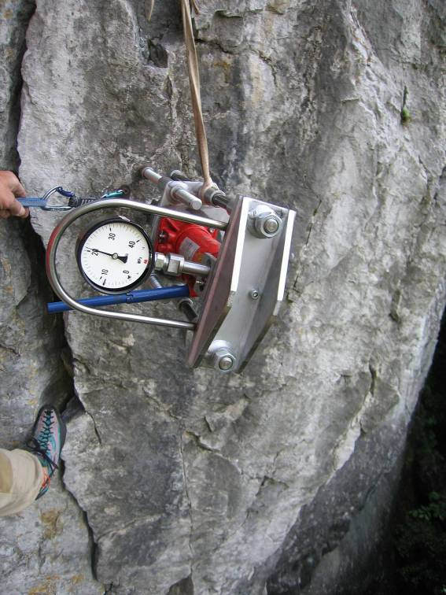

Dva záběry ze Sloupu.

Dále byl testován expanzní kotevní prvek s mosaznou hmoždinkou, šroub M8. Byl zatěžován ve směru skály. Již při zatížení 10 kN začal vykazovat poruchu, oko z nerezového drátu se deformormovalo a při zatížení 15 kN byl borhák povytažen ze skály.
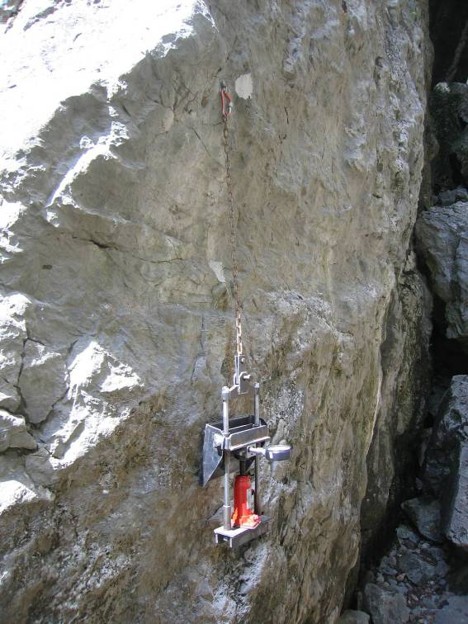
Sloup, zkouška expanzního nýtu

Holštejn: Expanzní kotevní prvek s okem z nerezového plechu vykázal podobné parametry, jako ve Sloupu. Viz následující foto.

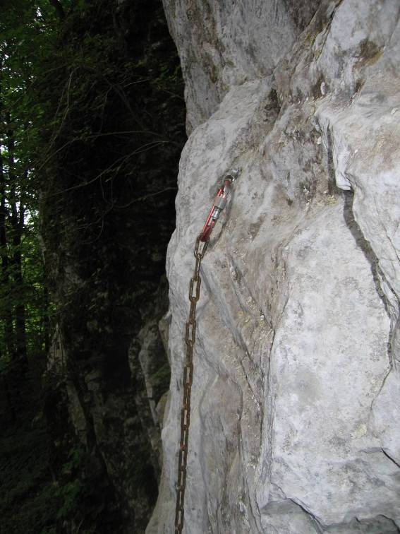

Dále byl testován lepený borhák „Pestr“, délka dříku 55 mm, umístěný ve výstupové cestě. Tento borhák byl vytažen ze skály silou, nepřesahující 13 kN. Chemická malta zůstala na dříku, poruchová spára byla mezi maltou a skálou. S povrchu malty se daly setřít zbytky skalního prachu. Z toho vyplývá závěr, že díra pro borhák nebyla dobře vyčistěna. Jedná se o borhák osazený před delší dobou, typ malty se nepodařilo zjistit.

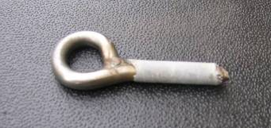

Závěr z testů v Krasu: Mechanické expanzní kotvy M8 se vlivem zatížení pády lezců mohou uvolnit. Z tohoto důvodu nevyhovují a je nutné je nahradit certifikovanými borháky. Otvory pro lepení boráků je nutno u dna rozšířit a dobře vyčistit. Rozšíření u dna je nutné ve vápenci, ale lze doporučit ve všech horninách.

Těšitel, 30. května 2006
Test kruhu a borháku v Labském údolí

Zkouška kruhu v Labském údolí: Nerezový kruh „Raveltik“ byl osazen pro účely zkoušek při teplotě cca – 5 st C. Osazení provedl Vladislav Nehasil.

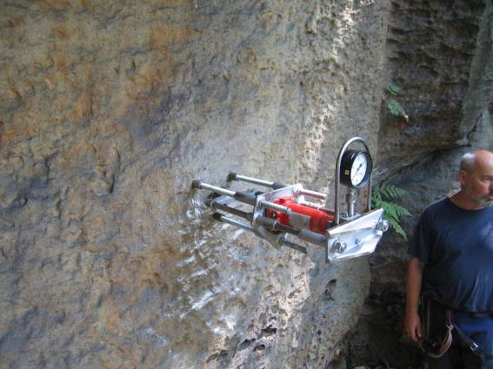
Trhačka nasazená na kruh

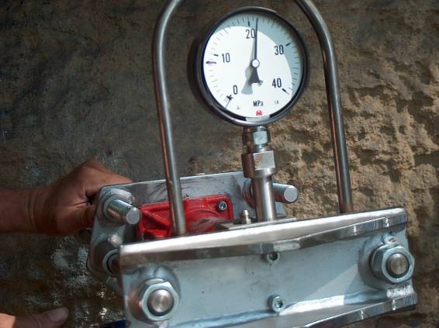
Ukazatel na manometru odpovídá síle 3 800 kg.

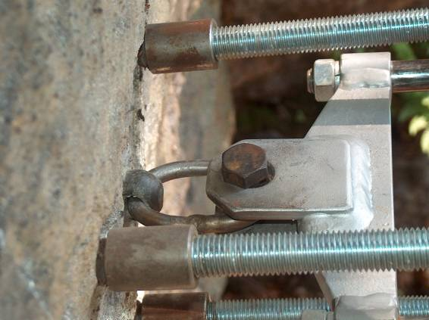

Natažené oko dokumentuje pevnost osazení

Dále jsme zkoušeli borhák „Kouba“, dle vyjádření autora temovaný olovem v celé délce a na povrchu zacementovaný:

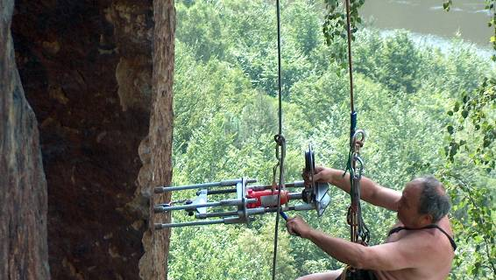

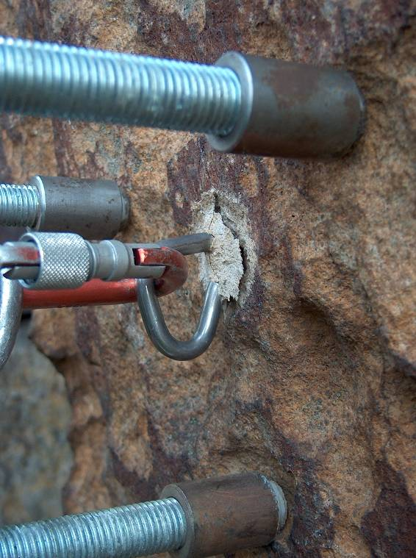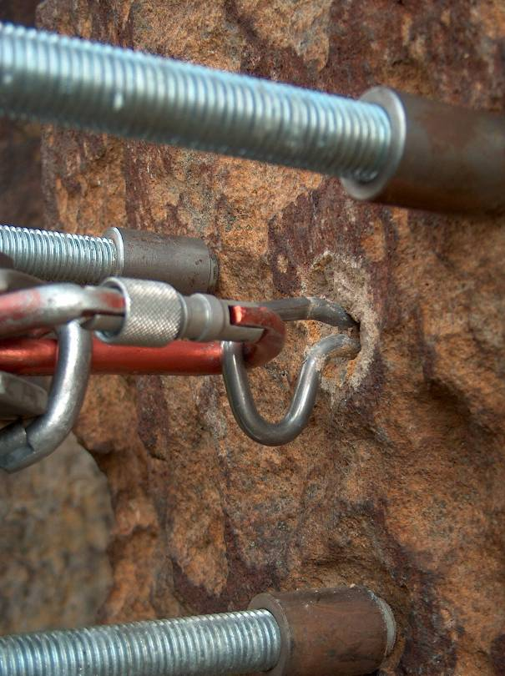

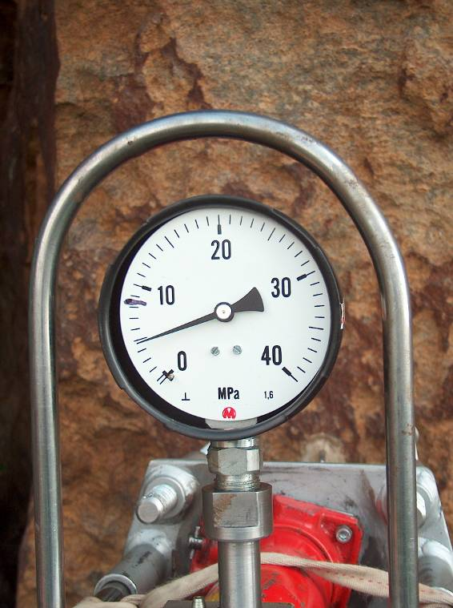

K poruše osazení došlo v tomto případě při cca síle 800 kg, tj. o něco víc, než je normová pevnost.

Závěr zkoušek: Kruhy lepené i za nepříznivých teplot ( do -5 st. C) vykazují dostatečnou pevnost. Borháky temované olovem (druhý borhák, který se pohyboval jsme už ani nezkoušeli) nevyhovují a budou se muset vyměnit.

Těšitel, 20. 8. 2006

Omlouvám se všem za zpoždění vydání zprávy.

